Hezký den, šesťáci,

prohlédněte si, prosím, prezentaci „Rozmanitost přírody“. Poté si (stejně jako minule) nalepte do sešitu níže uvedený zápis. Pod ním máte cvičení na opakování učiva, to si zkuste vyplnit (nejlépe zpaměti, ať to jen zbytečně neopisujete ), poté si jej také nalepte do sešitu (zezadu).

Mějte se pěkně.

S pozdravem

Mgr. Alena Nezvalová

✂
7.
Rozmanitost přírody
- všude kolem nás žijí rozličné organismy (poušť, voda,…) → výsledek dlouhotrvajícího vývoje organismů
- přizpůsobení organismů různému ŽP se projevuje těmito znaky:
- velikostí
- tvarem těla
- stavbou těla
- způsobem života
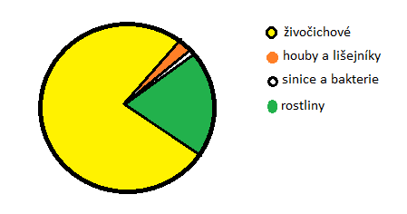
- podle skupin společných znaků dělíme organismy na rostliny, živočichy, houby, bakterie, sinice

OPAKOVÁNÍ – ROZMANITOST PŘÍRODY

1) Jakými znaky se projevuje přizpůsobení organismů různému životnímu prostředí?

2) Na jaké hlavní skupiny dělíme organismy?

